Конспект уроку з образотворчого мистецтва у 6 класі
Проект

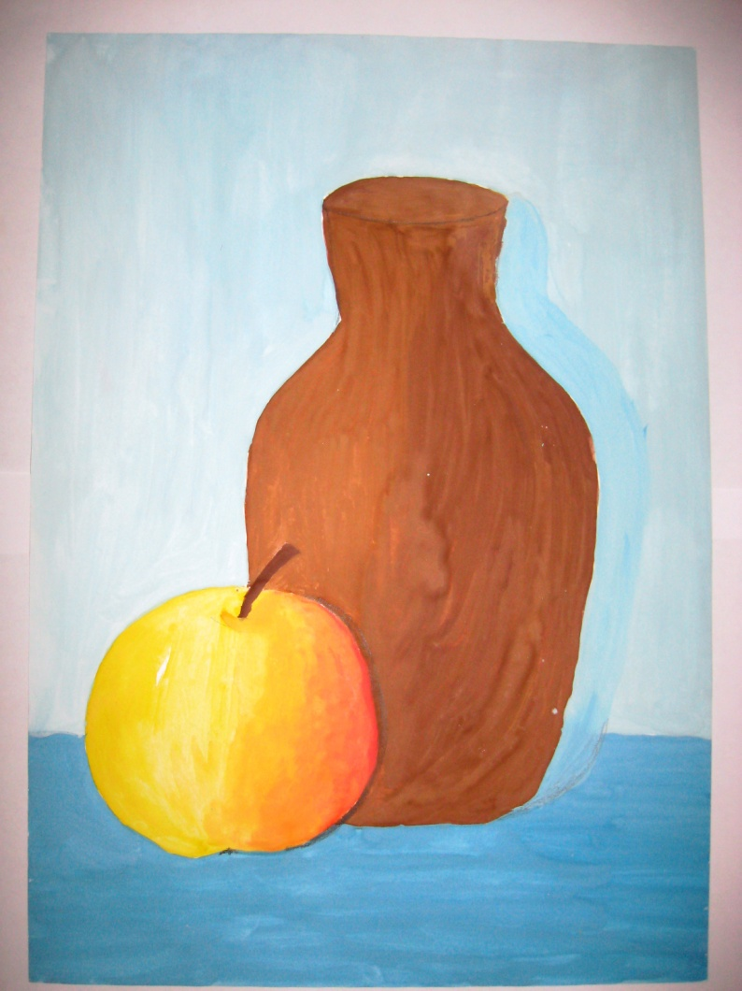

Назва проекту: «Натюрморт».
Учасники проекту: учні 6 класу.
Тип проекту: творчий, індивідуальний, короткотривалий.

І. Актуальність.
Чи не виникали у вас питання: «Якими засобами художник досягає передачі об’єму?», « Як йому вдається так реалістично змалювати будь-який предмет?» Думаю, над такими питаннями хоча би раз задумувався кожна людина.

ІІ. Мета і завдання проекту.
- розкрити суть світлотіні в живописі;
- визначити колірні відношення світлотіні, особливості передачі матеріальності предметів;
- створити мультимедійну презентацію по даній темі;
- розвивати світлочутливість, творчу уяву, вміння аналізувати;
- удосконалювати навички роботи з фарбами;
- виховувати естетичний смак, пізнавальний інтерес.

ІІІ. Етапи проекту.
Підготовчий етап (розробка проектного завдання)
На цьому етапі надаю консультації парам авторів проекту з визначення проблеми та основних завдань дослідження, теми майбутнього проекту. Затверджуємо план роботи над проектом та визначаємо очікуваний результат проектної діяльності – мультимедійна презентація по темі, виконання натюрморту засобами світлотіні. Ознайомила учнів з умовами захисту та критеріями оцінювання проектного дослідження.
- Пошуковий етап.
На цьому етапі здійснюється пошук, аналіз та відбір необхідної інформації. Під час консультацій учні мають змогу коригувати власну пошукову діяльність, приймають правильні рішення щодо реалізації завдань дослідження.
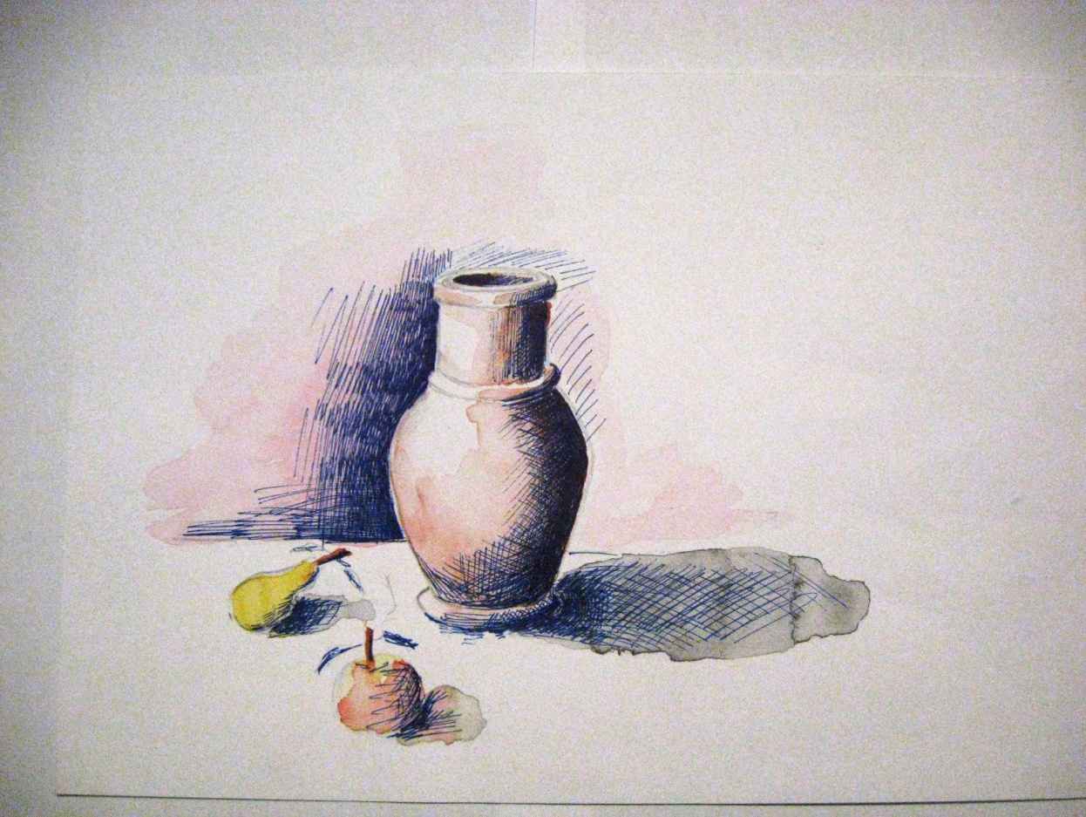
Під час складання проміжних звітів про хід та результати роботи відбувається систематизація матеріалу відповідно до теми проекту.
- Підсумковий етап.
При підбитті підсумків відбувається поетапне структурування отриманої інформації та проведення досліджень, визначаються ключові питання презентації проектної роботи, зміст і форма представлення матеріалів.
- Оформлення звітів.
Звіт оформляється як у вигляді практичної роботи, так і у вигляді презентації.
IV.Стислий опис проекту.
Здійснення проекту проходить в системі проектного навчання під час вивчення теми « Світлотінь». Творча робота готувалась для представлення на уроці «Живописні засоби виявлення об’єму форми, фактури, матеріалу предметів. Натюрморт».
Працюючи над проектом, учні проводили дослідницьку діяльність, шукали матеріали в Інтернеті, знайомились із засобами виявлення об’єму форми, фактури, матеріалу предметів. Учні створювали власні презентації по темі та виконували творчу роботу.
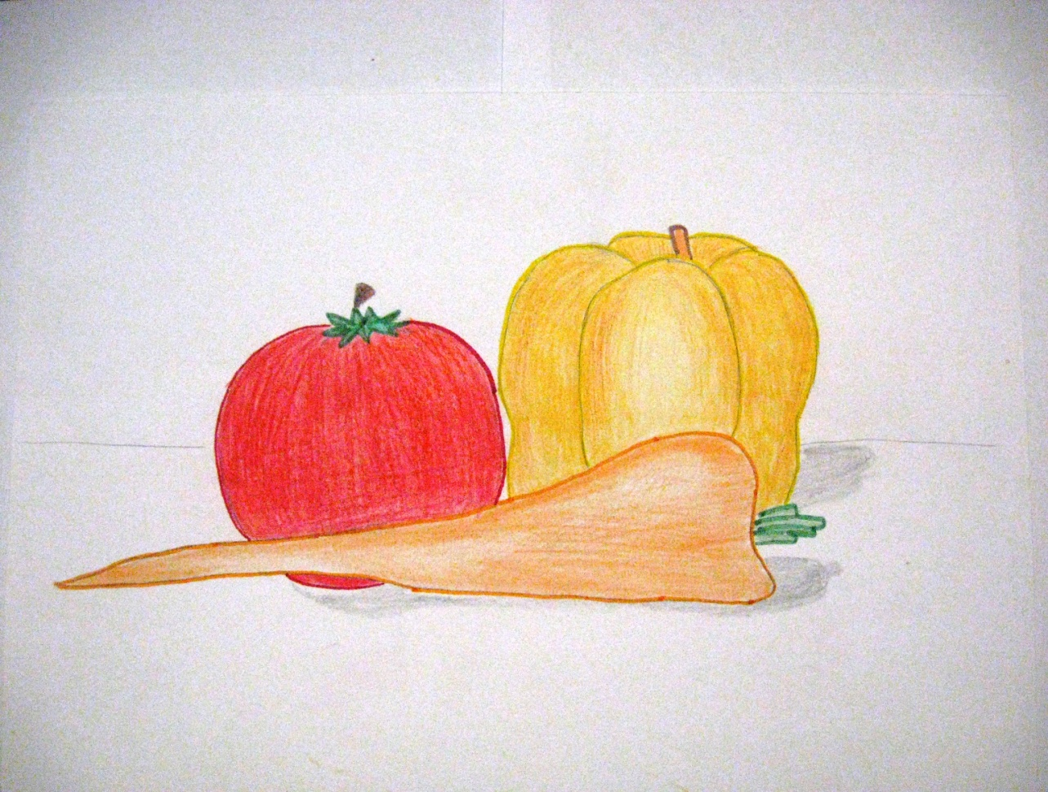

V. Інтеграція з навчальними предметами.
- Трудове навчання.
- Біологія.
- Художня культура.
- Образотворче мистецтво.

VI.Очікувані результати.
- розвиток творчо - дослідницьких здібностей учасників проекту;
- демонстраційний матеріал у вигляді презентації;
- творча робота - натюрморт.

